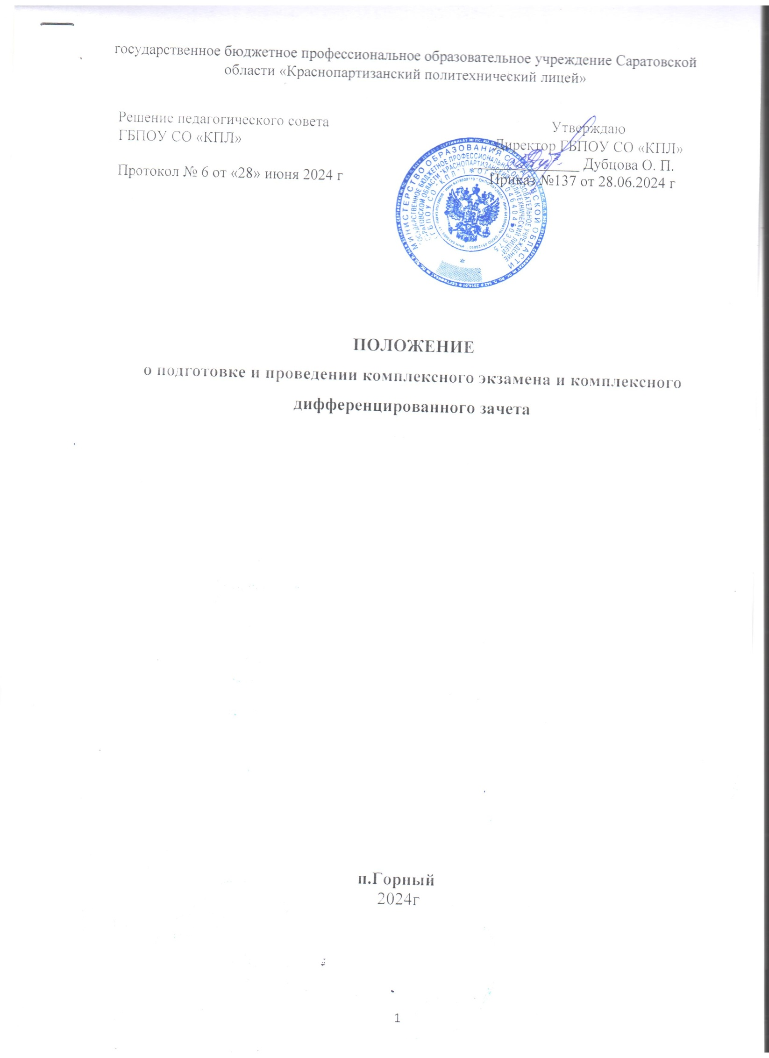

# государственное бюджетное профессиональное образовательное учреждение Саратовской области «Краснопартизанский политехнический лицей»

# Решение педагогического совета Утверждаю

ГБПОУ СО «КПЛ» Директор ГБПОУ СО «КПЛ»

______________ Дубцова О. П.

Протокол № 6 от «28» июня 2024 г Приказ №137 от 28.06.2024 г

# ПОЛОЖЕНИЕ

**о подготовке и проведении комплексного экзамена и комплексного дифференцированного зачета**

# п.Горный

2024г

# 1 Общие положения

Настоящее Положение определяет порядок проведения комплексного экзамена, комплексного дифференцированного зачета по двум или более дисциплинам и/или двум и более междисциплинарным курсам, с целью оценки качества подготовки обучающихся: оценка уровня освоения дисциплин и оценка компетенций обучающихся Государственного бюджетного профессионального образовательного учреждения Саратовской области "Краснопартизанский политехнический лицей" (далее – ГБПОУ СО "КПЛ") по основным профессиональным образовательным программам среднего профессионального образования - программам подготовки специалистов среднего звена.

Настоящее Положение разработано в соответствии с:

* Федеральным законом от 29 декабря 2012 г. № 273-ФЗ «Об образовании в Российской Федерации»; - Федеральными государственными образовательными стандартами среднего профессионального образования (далее ФГОС СПО); - Приказа Министерства просвещения от 24 августа 2022 г. N 762 «Об утверждении порядка организации и осуществления образовательной деятельности по образовательным программам среднего профессионального образования; - Уставом ГБПОУ СО «КПЛ».

Настоящее Положение разработано в целях обеспечения единых подходов и требований к организации, подготовке и проведению комплексного экзамена, комплексного дифференцированного зачета.

# 2 Планирование комплексного экзамена, комплексного дифференцированного зачета

Комплексный экзамен, комплексный дифференцированный зачет предусматривается по дисциплинам, имеющим межпредметные связи, и междисциплинарным курсам одного профессионального модуля или нескольким профессиональным модулям. При этом учитывается:

* сроки изучения дисциплин или МДК;
* параллельное изучение дисциплин (МДК) в семестре (семестрах);
* одинаковая форма отчетности по дисциплинам или МДК;
* завершенность их изучения в одном семестре.

Комплексный экзамен (комплексный дифференцированный зачет) устанавливается в тех случаях, когда невозможно охватить все дисциплины, междисциплинарные курсы программы подготовки специалистов среднего звена (далее ППССЗ) и программы подготовки квалифицированных рабочих, служащих (далее ППКРС) промежуточной аттестацией, не нарушая их нормативно установленного количества.

Рекомендуется включение в комплексный экзамен, комплексный дифференцированный зачет не более трех дисциплин и междисциплинарных курсов.

В рабочем учебном плане в графе «Формы промежуточной аттестации» напротив дисциплин, МДК включенных в комплексный экзамен, дифференцированный зачет проставляется Эк, Дзк а в пояснительной записке расшифровывается состав комплексного экзамена, комплексного дифференцированного зачета (наименования дисциплин или МДК, входящих в него).

При подсчете общего количества экзаменов, дифференцированных зачетов по циклу дисциплин или профессиональному модулю комплексный

экзамен, комплексный дифференцированный зачет учитывается как одна единица.

Комплексный экзамен, комплексный дифференцированный зачет может проводиться как в устной, так и в письменной формах.

# 3 Формы, периодичность и порядок проведения комплексного экзамена, комплексного дифференцированного зачета

Промежуточная аттестация в виде комплексного дифференцированного зачета проводится за счет часов, отведенных на освоение соответствующих учебных дисциплин/ МДК

Промежуточная аттестация в форме комплексного экзамена по двум или нескольким учебным дисциплинам/ МДК проводится в день, освобожденный от других форм учебной нагрузки.

Комплексный экзамен проводится в соответствии с расписанием промежуточной аттестации, утвержденным заместителем директора по учебной работе.

Экзаменационные (зачетные) материалы составляются на основе рабочих программ учебных дисциплин или профессиональных модулей, охватывают их наиболее актуальные разделы и темы.

Экзаменационные (зачетные) материалы, в виде перечня экзаменационных (зачетных) вопросов и практических задач по разделам и темам, выносимым на экзамен (комплексный дифференцированный зачет), разрабатываются преподавателями дисциплин или МДК до начала учебного года, обсуждаются на первом в текущем учебном году заседании цикловой комиссии (далее ЦМК), утверждаются заместителем директора по учебной работе, включаются в фонд оценочных средств по ППССЗ (ППКРС), контрольно-оценочные средства (КОС) и доводятся до сведения студентов.

Комплексный устный экзамен по учебным дисциплинам/ МДК принимают преподаватели, которые вели учебные занятия по данным учебным дисциплинам/МДК в экзаменуемой группе. В качестве внешних

экспертов могут привлекаться работодатели и преподаватели, читающие смежные дисциплины. В исключительных случаях, экзамен может принимать преподаватель, назначенный приказом директора ГБПОУ СО «КПЛ». На сдачу устного комплексного экзамена предусматривается не более 15 минут на каждого студента, слушателя. На подготовку первого экзаменуемого отводиться 20 минут, далее экзамен проводиться в порядке очередности.

Оценка, полученная на комплексном экзамене (дифференцированном зачете) своевременно и правильно вносится преподавателем в экзаменационные ведомости по каждой дисциплине/МДК(в том числе и «неудовлетворительно»), в зачетную книжку (за исключением

«неудовлетворительно»), журнал учебных занятий. В зачетную книжку прописываются все учебные дисциплины/МДК, входящие в состав комплексного экзамена, указывается количество часов по каждой учебной дисциплине/МДК, проставляются оценки по каждой учебной

дисциплине/МДК, расписывается преподаватель, принимавший комплексный экзамен, номер п/п в зачетной книжке проставляется один раз в первой строке.

Экзамен (дифференцированный зачет) считается сданным, при получении положительной оценки по всем дисциплинам/МДК включенным в комплексный экзамен (дифференцированный зачет)

В случае отсутствия студента, слушателя на экзамене (зачете) в экзаменационной ведомости фиксируется запись «не явился».